MAGIC OF LANGUAGE 🥇
Taewoo JUNG, 6ème
Language: Korean
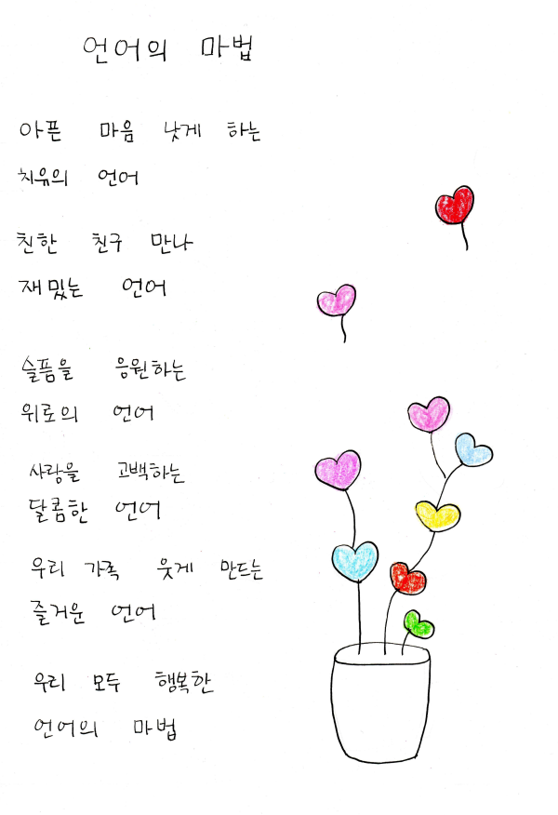

ЭФФЕКТ ТОЛПЫ 🥇
Romy Bouetard, 3ème IBS
Language: Russian

Он был в моем классе,
Он жил на твоей улице.
Мы смеялись над ним,
Потому что он был другим.
История это вечная.
В жизни или в социальных сетях,
В красивых ледяных кабинетах,
Как в школьных коридорах.
Какими глупыми мы можем быть,
Когда нас больше!
Признаюсь с тяжёлым сердцем,
Да, я смеялась вместе с ними.
Это всегда эффект толпы,
Что ломает и трансформирует.
С экранов и под масками,
Смеющихся взглядов.
История эта вечная.
В сетях и в подъездах сплетни.
В красивых ледяных кабинетах,
Как и во всех школьных дворах.
Всё началось с оскорблений,
Затем продолжилось ударами.
Мы молчали, держали язык за зубами…
Нужно было одуматься,
Чтобы с нами он остался!
Но уже слишком поздно…
Он был в моем классе,
Он жил на твоей улице.
Мы его больше никогда не увидим…
城 (THE CITY) 🥇
Huayue Li, 2ème pre-IB
Language: Chinese

是谁
初醒于清晨的虫鸣
收音机里沙沙地响
是谁
小指一勾一块五的豆浆
一蹬上旧自行车就有了方向

是谁听懂了黄鹤悠悠的诗
俯身掬起陈年水墨
且看那外乡人定坐在桥头墩石
送还一曲江上烟波

接收 山水 人家
故里语言入耳朵上心头
年少不知何为愁
沿街的叫卖老得生了锈
买一串刚采撷的兰花挂在后视镜上
涌进两旁江水汇成涓流

听多了FM103.8
与车马喧闹
从午后咯吱作响的车把
到花园道的 livehouse
不过这也不算太差
我手边的梧桐树下有片刻闲暇

你问我在哪过早
中午吃了冇
每个碗装满的故事都很长
那巷子口的八卦 姥爷的马甲
孩子疯闹的戏语都一并咽下

车轮 昼夜 踏过石板洼地
游子 四季 路过一座回忆
当一日将尽人仍在寻觅
外乡的一厢深情不过是一梦而已

